**西阆苑中二班班级动态**

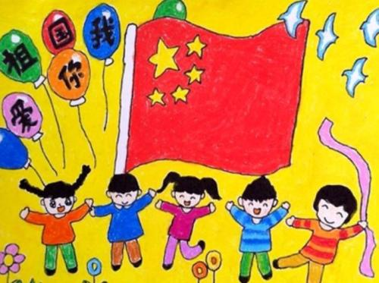

感受快乐的节日气氛，知道爱护国旗，在升国旗时立正，行注目礼。 2024.9.26

阶段课程二：祖国妈妈我爱你

关键活动：祖国妈妈的生日 我们的祖国真大 国旗多美丽 我们的家乡常州

【**01 来园篇**】

本班共22人，今天实际来园22人，全勤。

今日早晨来园对幼儿来园主动打招呼、绕水杯绳、喝牛奶等进行了全面观察，大部分小朋友能够自主完成，少数幼儿如：唐皓辰绕水杯绳、蒋景昱自主倒牛奶等方面还需要提醒和帮忙。

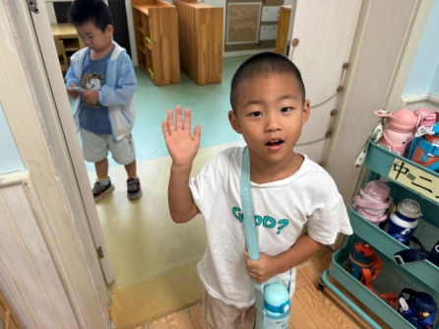 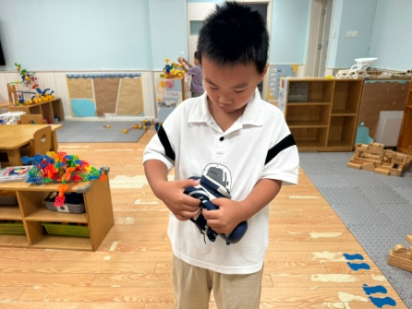 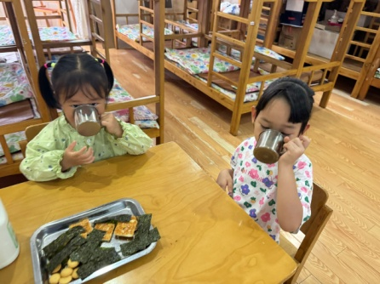

【**02 户外篇**】

今天开展户外自主游戏，活动场地在前操场的滑滑梯，幼儿进入场地后自主开展游戏。一起来看看他们游戏时的镜头吧！

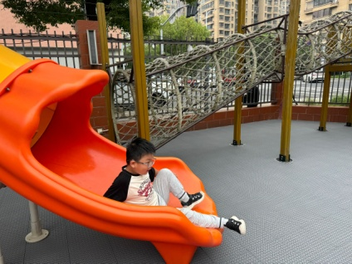 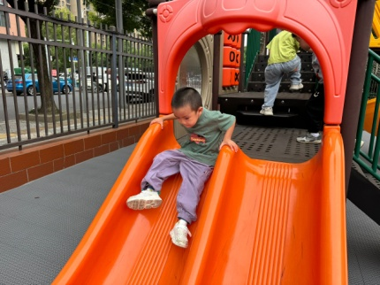 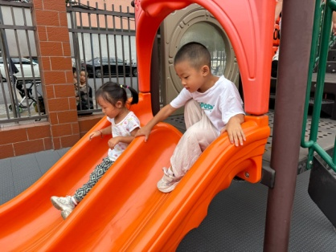

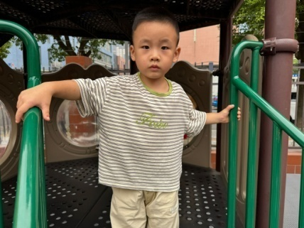 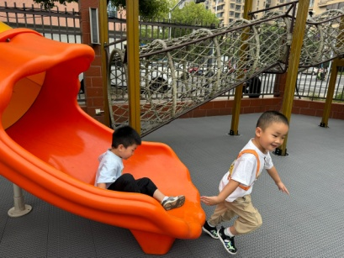 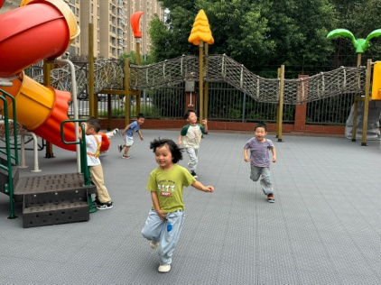

【**03 区域篇**】

又到了区域游戏的时间，小朋友们自主进入喜欢的区域游戏。一起来看看他们都玩了些什么吧！

|  |  |  |  |
| --- | --- | --- | --- |
| 幼儿 | 游戏区域及内容 | 幼儿 | 游戏区域及内容 |
| 王馨悦 | 美工区：超轻粘土蛋糕 | 杨梓熠 | 益智区：几何图形 |
| 吴婉琰 | 益智区：几何图形 | 杨梓煜 | 自然材料区：自然物拼搭 |
| 梁珵恩 | 美工区：月亮上的世界 | 谢瑞 | 桌面建构区：拼插玩具 |
| 张诗韵 | 益智区：水果吸吸乐 | 成铭恩 | 地面建构区：单元积木拼搭 |
| 单小岩 | 美工区：玉米粒 | 唐皓辰 | 美工区：超轻粘土月饼 |
| 陈生冉 | 益智区：水果吸吸乐 | 付宇晨 | 地面建构区：单元积木拼搭 |
| 胡心悦 | 阅读区: 自主阅读绘本 | 蒋景昱 | 益智区：旁观同伴游戏 |
| 郭沛怡 | 阅读区: 自主阅读绘本 | 陈之昂 | 万能工匠区：万能工匠材料组合拼搭 |
| 鲍琳筱 | 美工区：月亮上的世界 | 董益嘉 | 万能工匠区：万能工匠材料组合拼搭 |
| 丛天朗 | 地面建构区：单元积木拼搭 | 李咏集 | 桌面建构区：拼插玩具 |
| 于晨栩 | 阅读区: 自主阅读绘本 | 张文轩 | 美工区：旁观同伴游戏 |

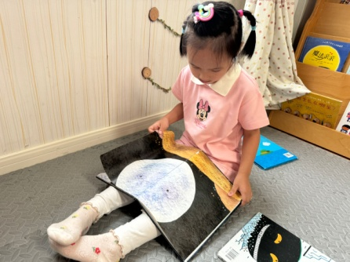 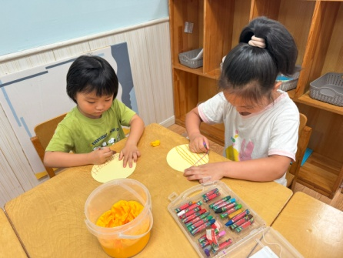 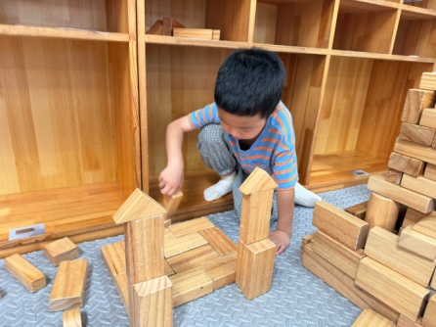

【**04 学习篇**】

**活动：社会《祖国妈妈的生日——国庆节》**

“10月1日”国庆节是祖国妈妈的生日，也是对孩子们进行爱祖国教育的好时机，在祖国妈妈65岁生日来临之际，有必要让孩子了解十一国庆节的多种庆祝形式，激发孩子的爱国情感。本次活动的开展可以让孩子们了解有关国庆的常识，培养孩子爱祖国的情感，同时，更可以增长社会知识，从而促进其社会化的进程。

提问：每个人都有自己的生日，祖国妈妈也有自己的生日，你知道是哪一天吗？

全体幼儿：不知道。

提问：你在视频中看到了什么？人们是怎么庆祝国庆节的？

付宇晨：有个人在天安门上说话，人特别多。

郭沛怡：大家都在庆祝国庆节。

于晨栩：大家都很开心。

胡心悦：会外出旅游看看。

……

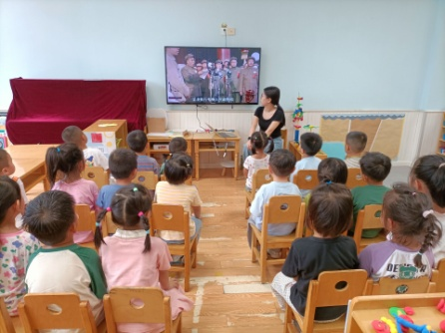 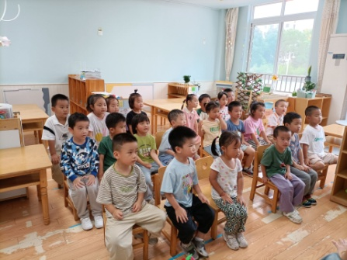 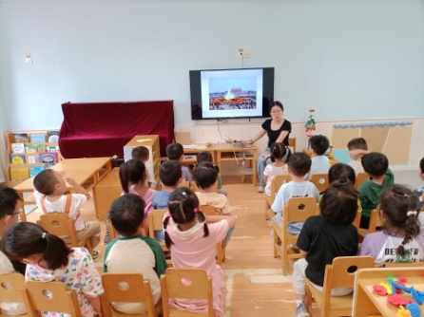

【**05 生活篇**】

本学期开始幼儿自主盛饭端菜，近期着重观察幼儿自主盛饭的整体情况。一起来看看今天小朋友在这些方面的表现吧！

备注：★能自主盛饭 ▲需协助盛饭 ★按时用餐 ▲挑食或用餐时间长

|  |  |  |  |  |  |
| --- | --- | --- | --- | --- | --- |
| 幼儿 | 自主盛饭 | 按时用餐 | 幼儿 | 自主盛饭 | 按时用餐 |
| 王馨悦 | ★ | ★ | 杨梓熠 | ★ | ★ |
| 吴婉琰 | ★ | ★ | 杨梓煜 | ★ | ★ |
| 梁珵恩 | ★ | ▲ | 谢瑞 | ★ | ★ |
| 张诗韵 | ★ | ★ | 成铭恩 | ★ | ★ |
| 单小岩 | ★ | ★ | 唐皓辰 | ★ | ★ |
| 陈生冉 | ★ | ★ | 付宇晨 | ★ | ★ |
| 胡心悦 | ★ | ▲ | 蒋景昱 | ★ | ▲ |
| 郭沛怡 | ★ | ★ | 陈之昂 | ★ | ▲ |
| 鲍琳筱 | ★ | ★ | 董益嘉 | ★ | ▲ |
| 丛天朗 | ★ | ▲ | 李咏集 | ★ | ★ |
| 于晨栩 | ★ | ▲ | 张文轩 | ★ | ▲ |

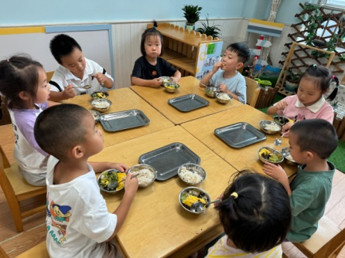 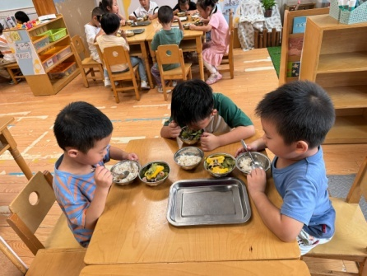 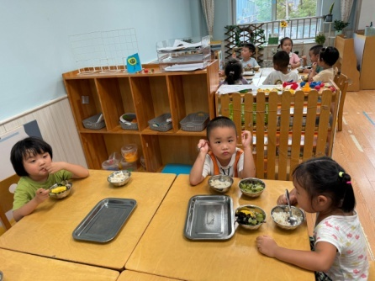

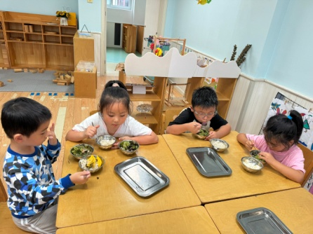 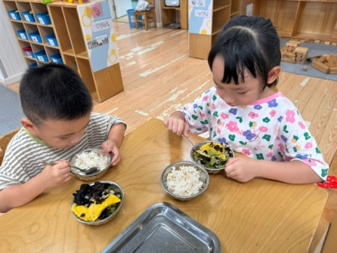 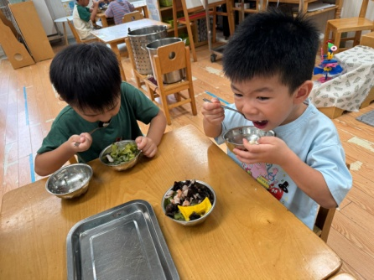

【**06 温馨提示**】

|  |
| --- |
| ★  C:\Users\Lenovo\AppData\Roaming\Tencent\QQTempSys\2F$CIZC%OLL%IC~3N)K}3YD.png今天夏装校服已到，放学时已经发给小朋友带回去了！大家可以试穿一下（先不要急着拆吊牌和清洗哦），有质量问题及时联系我们！  C:\Users\Lenovo\AppData\Roaming\Tencent\QQTempSys\[OC)VVH6G[RVDWKN~@94[U4.png今天发了东方娃娃杂志征订单，大家自愿扫码订阅，并将订阅的杂志告知班级老师哦！ |

**—END—**

在一起的点滴都值得记录